# МОД «Замена стандартного текста элементов страниц на пользовательские» (ModReplaceTextOnPage)

Мод заменяет стандартный текст (часть слова/целое слово/фразу) элементов страниц интерфейса Кортеоса на пользовательский текст. Подключается агенту и клиенту.



Обратите внимание, что на интерфейсе агента также заменяется текст, если включен мод, кроме страницы редактирования словаря.

Для замены текста агенту необходимо добавить советующую запись в словаре замены слов, предварительно включив мод:

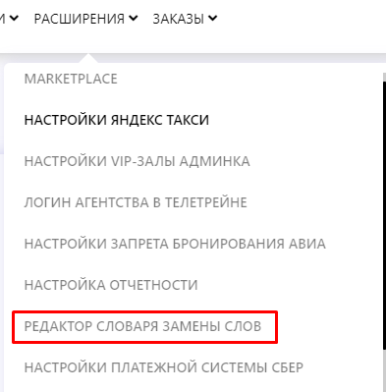

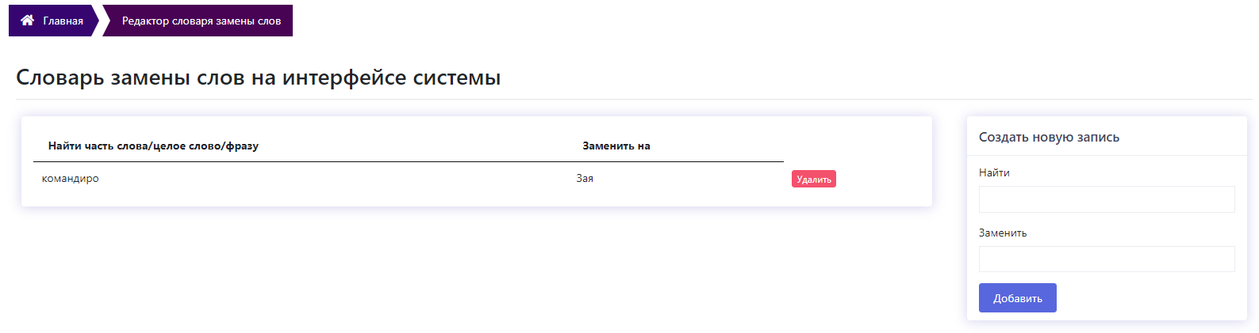

Далее клиенту подключается мод, и он видит изменения согласно словарю замены слов. У клиента нет доступа к данному словарю.

Пример результата работы мода, в котором «командировка» заменяется на «заявку» (замена части слова, чтобы не создавать записи с падежами):

